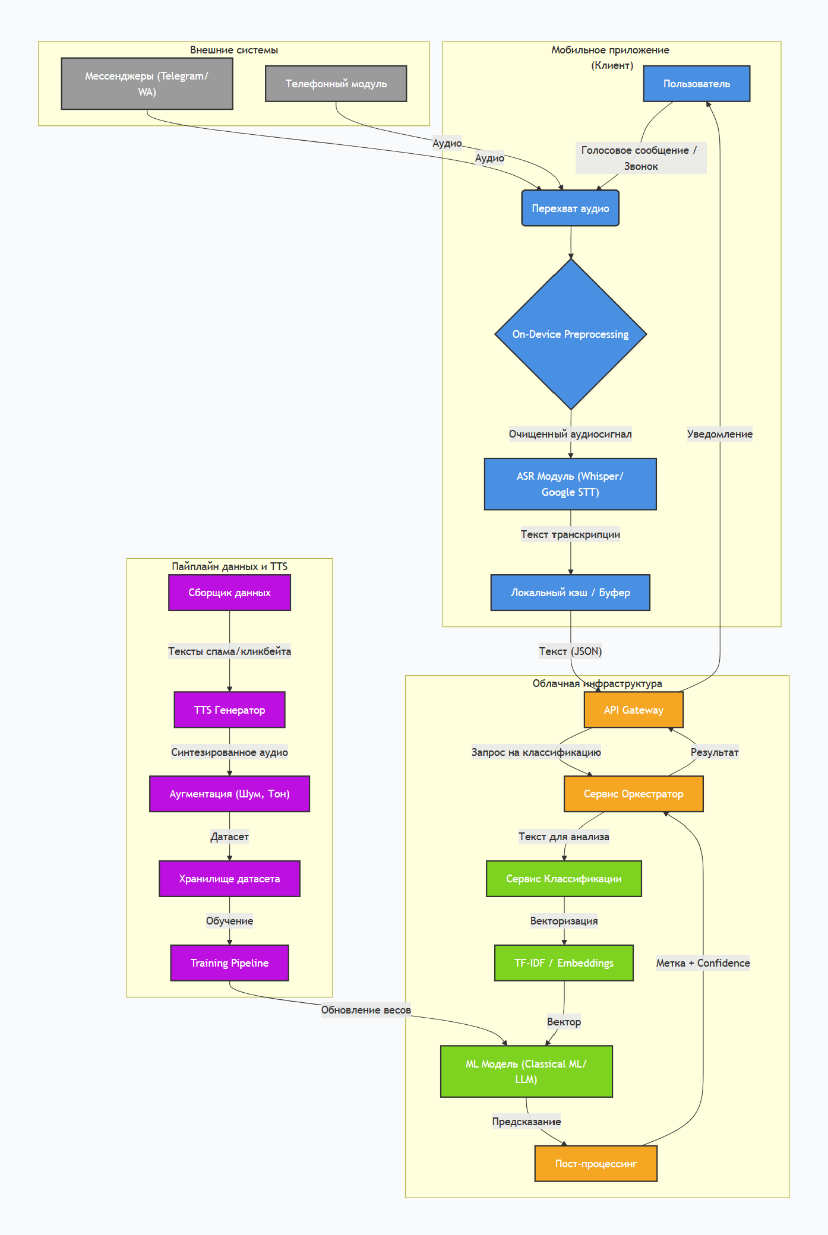

1. Детальное описание компонентов и потоков данных:
- Вход: Аудиопоток.
- Предобработка: ASR (Speech-to-Text) и Аудио-препроцессинг (шумоподавление).
- Ядро: Классификатор (определение метки класса).
- Выход: Метка класса (Спам/Кликбейт/Обычное) и уведомление.
- Интеграция: API Gateway для аудио и On-Device инференс (так как приложение мобильное).

1.1. Клиентская часть (Мобильное приложение)
- Перехват аудио: Приложение запрашивает разрешение на доступ к микрофону и аудиопотоку мессенджеров. Для Telegram/WhatsApp это реализуется через Accessibility Service (Android) или Share Extension (iOS).
- On-Device Preprocessing: Первичная очистка сигнала (VAD — Voice Activity Detection) для отсечения тишины. Это экономит трафик и батарею.
- ASR Модуль (Speech-to-Text): Критически важный компонент. Для минимизации задержки используется легковесная модель (например, Whisper Tiny или Vosk) прямо на устройстве. Если устройство слабое — аудио уходит в облако.
- Поток данных: Аудио -> Текст (транскрипция).

1.2. Облачная инфраструктура (Backend)
- API Gateway: Точка входа для текстовых данных. Обеспечивает балансировку нагрузки и аутентификацию.
- Сервис Оркестратор: Управляет логикой. Решает, использовать ли быструю классическую модель или тяжелую LLM (в зависимости от сложности сообщения).
- Сервис Классификации: Ядро системы.
  - Вход: Текст.
  - Процесс: Преобразование текста в вектор (TF-IDF для Classical ML или Embeddings для LLM).
  - Модель: Градиентный бустинг (CatBoost/LightGBM) для скорости или Fine-tuned BERT для точности.
- Пост-процессинг: Проверяет уверенность модели (Confidence Score). Если < 0.7, сообщение может быть помечено как «Подозрительное» и отправлено на ручную проверку (или в очередь дообучения).

1.3. Пайплайн данных и TTS (Жизненный цикл)
- TTS Генератор: Использует библиотеки (например, Coqui TTS или Yandex SpeechKit) для создания аудио из текстовых датасетов спама.
- Аугментация: Добавление фонового шума (улица, метро), изменение скорости и тональности. Это решает проблему, описанную в этапе 3 Жизненного цикла (риск переобучения на чистый TTS).
- Training Pipeline: Автоматический retrain модели при накоплении новых данных (решает проблему Data Drift).

1.4. Потоки данных (Data Flow)
- Пользователь -> Приложение: Голосовое сообщение.
- Приложение -> ASR: Аудиофайл (wav/mp3).
- ASR -> Backend: Текстовая строка (JSON: {"text": "Вы выиграли миллион!", "source": "telegram"}).
- Backend -> Модель: Векторизованный текст.
- Модель -> Backend: Вероятности классов ({"spam": 0.95, "clickbait": 0.03, "normal": 0.02}).
- Backend -> Приложение: Уведомление (Push или всплывающее окно).

2. Обоснование технологического стека:
2.1. Архитектура: Микросервисы.
- Обоснование: Модель классификации обновляется независимо от мобильного приложения. ASR-сервис может использоваться другими продуктами компании.
2.2. Обработка: Stream (Потоковая).
- Обоснование: Пользователю нужен ответ в реальном времени (или близком к реальному). Batch-обработка (раз в сутки) здесь неприменима, так как сообщение нужно классифицировать в момент поступления.
2.3. Паттерн интеграции: Model-as-a-Service (для облачной части) + Embedded (для ASR).
- Обоснование: Тяжелую LLM/Classical ML модель держим в облаке (MaaS) для централизованного обновления. ASR (распознавание речи) встраиваем в приложение (Embedded) для скорости и приватности.
2.4. Выбор модели: Classical ML (основная) + LLM (вспомогательная).
- Обоснование: Для классификации спама (миллион сообщений в день) Classical ML (CatBoost) дешевле и быстрее (миллисекунды). LLM используем только для сложных случаев (например, анализ контекста кликбейта), где классика ошибается.

3. Узкие места (Bottlenecks) и их решение:
3.1. ASR на устройстве (On-Device ASR):
- Риск: Высокое потребление батареи и памяти.
- Решение: Использовать квантизованные модели (INT8) и переключаться на облачный ASR при низком заряде батареи.
3.2. Задержка сети (API Gateway -> Backend):
- Риск: Если интернет медленный, классификация не успеет за звонком.
- Решение: Кэширование частых спам-фраз локально на устройстве (Local Blacklist).
3.3. Дрейф данных (Data Drift):
- Риск: Мошенники придумывают новые схемы, модель перестает их ловить.
- Решение: Мониторинг Confidence Score. Если средняя уверенность падает — автоматический запуск пайплайна дообучения (Active Learning).

4. Итоговый технологический стек:
- Мобильная разработка: Kotlin (Android), Swift (iOS), React Native (для кроссплатформы).
- ASR (On-Device): Whisper.cpp, Vosk.
- Backend: Python (FastAPI), Go (для Gateway).
- ML: PyTorch, Scikit-learn, CatBoost, HuggingFace Transformers.
- TTS для данных: Coqui TTS, Amazon Polly.
- Инфраструктура: Docker, Kubernetes, MLflow (для версионирования моделей).

